████████████████████████████████████



████████████████████████████████████

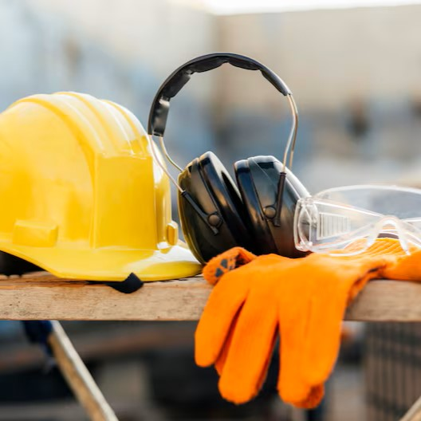

████████████████████████████████████

23
Veiligheid op de werkvloer

████████████████████████████████████

